宜宾学院实验报告
课程名称 | 数据结构与算法 | 实验名称 | 线性表的链式存储
院系 | 人工智能与大数据学部 | 专业 | 软件工程 | 班级 |  | 19级11班
学 号 | 210111316 | 姓 名 | 朱方灏钧
实验日期 | 第3周周四5-6节 | 实验教室 | 软件测试实验室一6316 |  | 指导教师 |  | 宋敏
评阅意见
一、实验目的和要求：（本次实验所涉及并要求掌握的知识点）
（1）掌握线性表的顺序存储结构。
（2）实现顺序表的基本操作，包括顺序表的建立、插入、删除、输出等。
实验内容：
二、实验环境：（本次实验所需要的平台和相关软件）
可以在WIN7下进行操作，软件：Dev c++ \VC++6.0\Eclipse\VS等

三、实验内容：（本次实验计划安排的实验内容）
完成顺序表的建立
向顺序表插入元素
删除顺序表元素
输出（显示）顺序表的元素
编写一个主函数,调试上述算法。

四、实验过程（记录实验过程的具体步骤）
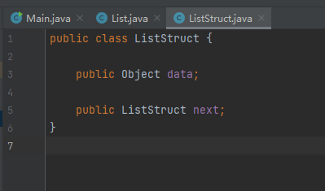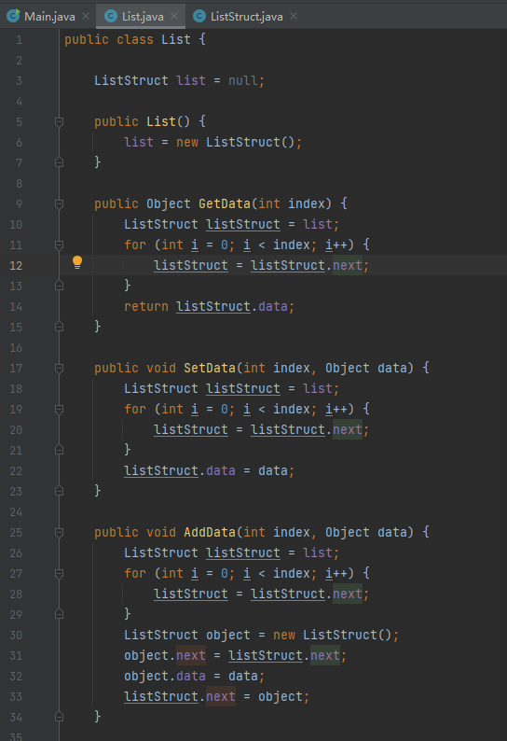
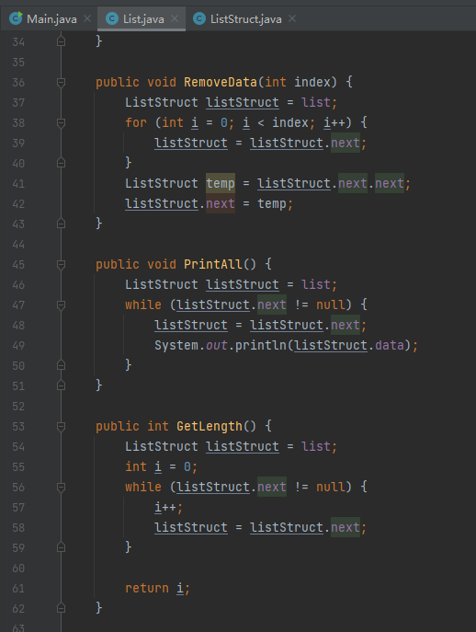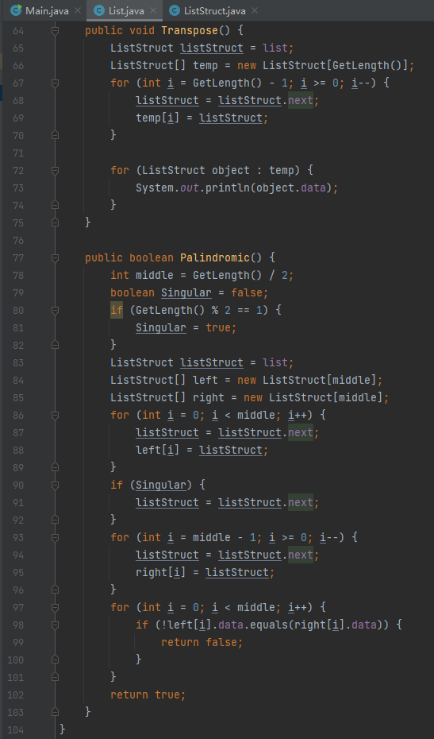

五、实验结果展示
测试输出结果截图
六、实验总结和思考：（填写收获和体会，分析成功或失败的原因）
xxxxx
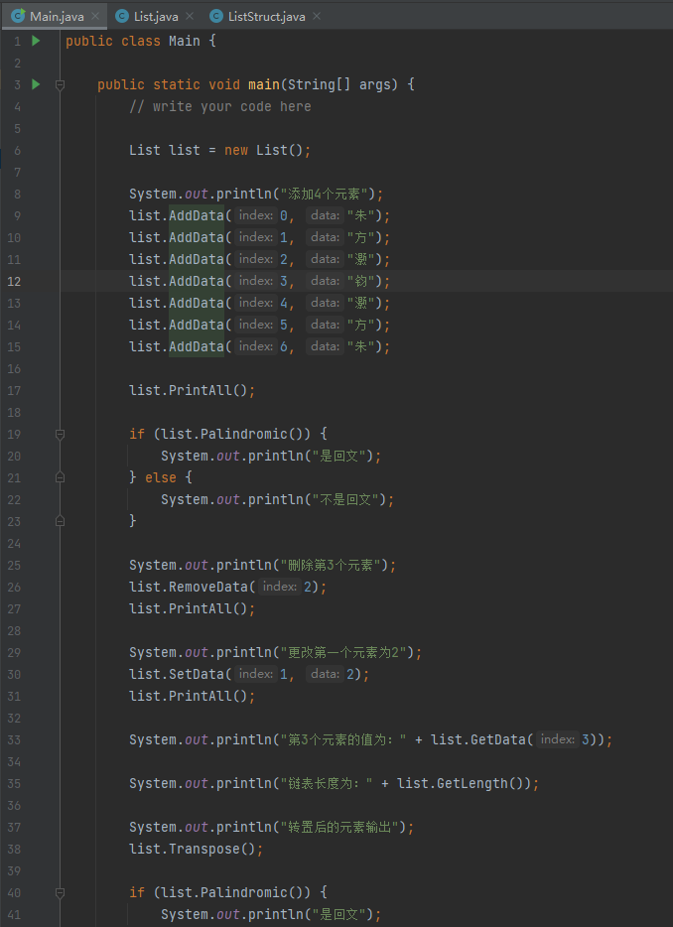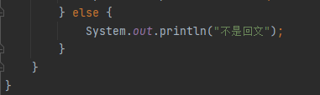
五、实验结果展示
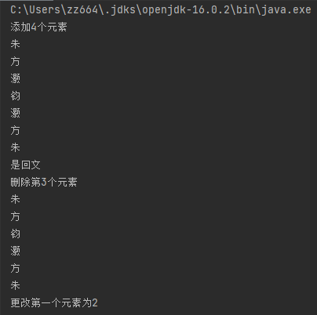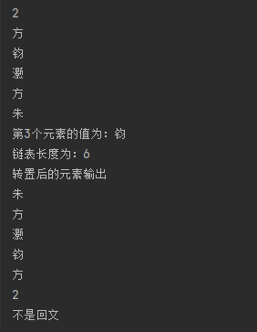
六、实验总结和思考：（填写收获和体会，分析成功或失败的原因）
答：使用Java语言实现了简单的链式结构存储逻辑，简单的逻辑都可以轻松的实现，复杂的附加题虽然实现了，但是没有班上另外的同学想的周到，所以还有一定的欠缺的地方

